Be Authentic
Nová generace make-upů
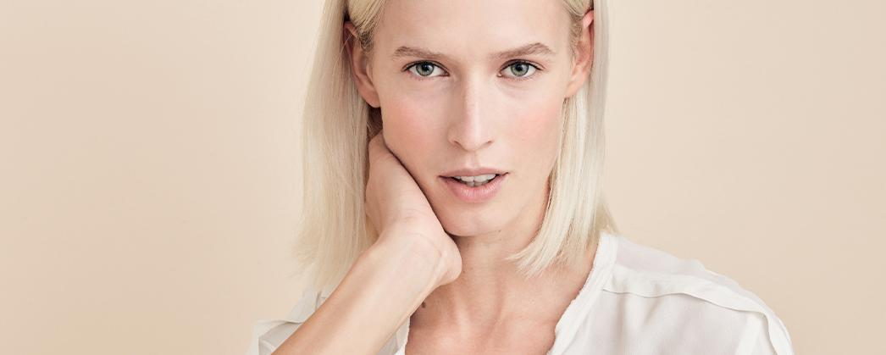
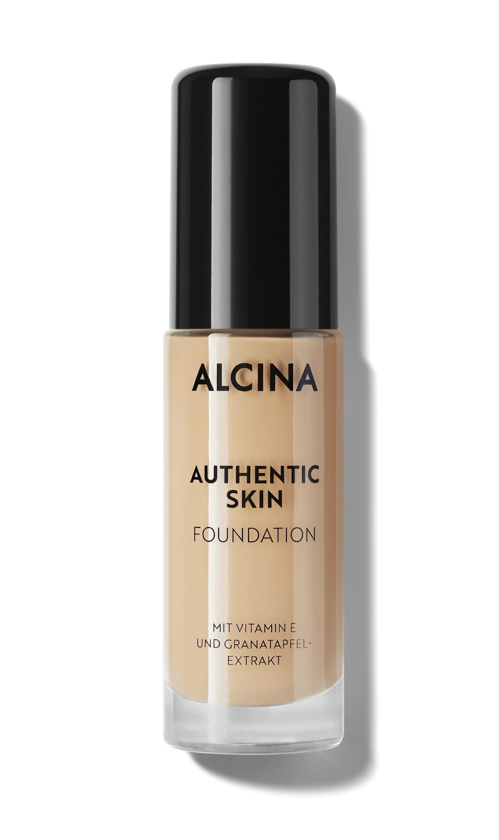
Svět krásy se už nějakou dobu řídí heslem, že méně je více. Na vlně přirozenosti a zvýraznění vlastní osobnosti se nese i nová kolekce ALCINA Be Authentic. Make-up, primer a korektor, které v ní najdeme, nám pomohou cítit se sebejistě, vyhladí a rozzáří pleť, ale zároveň nechají vyniknout naše vlastní já a vytvoří dokonalý “no make-up” vzhled.

Authentic Skin Foundation
Název nového make-upu mluví za vše. Make-up Authentic Skin Foundation přilne díky své krémové a lehké konzistenci k pleti jako druhá kůže a vytvoří přirozeně matný finiš. Zároveň vyniká vysokým krytím a nechá tak zmizet viditelné nedokonalosti či skvrny, pleť vyrovná a přinese dlouhodobé vylepšení jejího vzhledu. Obsažený vitamin E a extrakt z granátového jablka pak pomáhají předcházet předčasnému stárnutí pokožky a omezují vliv volných radikálů.
K dostání ve třech odstínech:
- ultralight
- light
- medium
Minimální prodejní cena: 660 Kč / 24,00 €
Obsah: 28,5 ml

Authentic Concealer
Nerovnosti, tmavé kruhy pod očima, jemné linie či vrásky – to vše brání dokonalému vzhledu naší pleti. Authentic Concealer si se všemi těmito problémy poradí, okamžitě oční okolí osvěží a zanechá bezchybný a přirozený finiš. Získá si vás lehkou a téměř neviditelnou texturou, která je na pleti příjemná tak, že o ní nebudete ani vědět. Flock aplikátor pak zajistí naprosto přesnou a pohodlnou aplikaci.
K dostání ve dvou odstínech:
- light
- medium
Minimální prodejní cena: 360 Kč / 13,00 €
Wake-up Primer
Perfektním základem pro dlouhotrvající líčení je transparentní Wake-up Primer. Opticky zjemní a vyhladí póry a malé vrásky a vytvoří matný a přirozený finiš bez pocitu suché pleti. Díky své gelové textuře s vysokým obsahem vody totiž pokožku osvěžuje a zanechává ji příjemně hebkou a pěstěnou.
Minimální prodejní cena: 550 Kč / 19,95 €
Obsah: 17 ml

K dostání v salonech spolupracujících se značkou ALCINA v průběhu února 2021.

5 make-up tipů, které se vyplatí znát
Jak vybrat perfektní make-up?
Základem úspěchu je ujasnit si, co od make-upu očekáváte. K tomu poslouží odpovědi na tyto otázky. Jak vysoké krytí by měl make-up mít? Potřebujete zakrýt větší nedokonalosti, jako je zarudnutí či pupínky, nebo je cílem pleť jen rozjasnit a sjednotit? Požadujete matný finiš? Chcete spíše přirozený, nebo naprosto bezchybný vzhled? Na základě toho pak můžete vybrat vhodný typ make-upu na míru svým potřebám.
Jak vybrat správný odstín make-upu?
Make-up by měl svým odstínem co nejvíce korespondovat s tónem vaší pleti. Ideální proto je si jej nejdříve vyzkoušet, a to na linii brady. Pokud se nemůžete rozhodnout mezi dvěma odstíny, zvolte raději ten světlejší. Pleť bude díky němu působit mladším a přirozenějším dojmem.
Na co si dát pozor u zralé pleti?
U starší a zralejší pleti jsou již viditelné linie či vrásky. Důležitý je proto vhodný pleťový krém, který pokožku před nanesením make-upu optimálně zhydratuje. Make-up by se měl nanášet v menším množství, aby ve vráskách a liniích neulpíval. Správnou volbou může být make-up s obsahem pigmentů odrážejících světlo, což vytváří optický liftingový efekt a dodává pokožce vyhlazený vzhled.
Jak lze prodloužit výdrž make-upu na pleti?
Aby make-up k pleti optimálně přilnul, je třeba ji na nanesení nejprve připravit. Pokožka by měla být vyčištěná a zhydratovaná pomocí vhodného krému podle našeho typu pleti. Následně lze přidat primer, který vyhladí drobné nerovnosti a malé vrásky, takže bude pleť rovnoměrnější. Po nanesení make-upu můžete jeho výdrž ještě prodloužit zapudrováním.
Je nutné použít k make-upu i korektor?
Použití korektoru nutné není, ale jedná se o vynikajícího pomocníka k zakrytí nerovností, pupínků či zarudnutí. Kromě toho také dokáže pokožku rozjasnit, zakrýt kruhy pod očima a vytvořit celkově svěží vzhled.

